Dzień dobry,
Przesyłam opracowane lekcje z języka polskiego.
Proszę przepisać do zeszytu wszystkie tematy lekcji wraz z datami.
Następnie wykonać zaplanowane zadania lub ćwiczenia do każdej lekcji.
Zadania domowe ( jeśli są zadane) proszę przesłać na mojego e-maila : jukisiel777@gmail.com lub na dziennik elektroniczny. Pozdrawiam Justyna Kisiel


26.10.2020
Temat : O dwóch słońcach w wierszu Józefa Ratajczaka.
- Przeczytaj wiersz „Dwa słońca” s.72.
- Zapisz w zeszycie zdanie : Słonecznik, czyli kwiat, który przypomina słońce.
- Wykonaj polecenie 2 s.73.
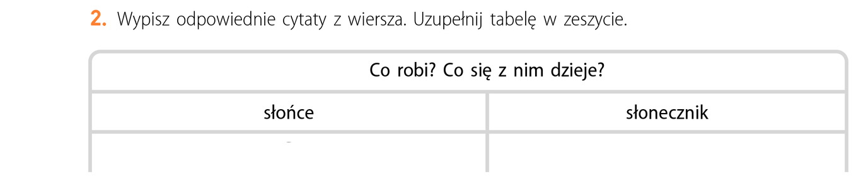

27.10.2020- 2 h
Temat: Opisujemy obraz Vincenta van Gogha „Słoneczniki”.
- Napisz w zeszycie jak najwięcej przymiotników ( jaki?, jaka?, jakie?), które kojarzą Ci się z wyrazami „ciepło” i „zimno”.

Np. zimno- jaki ? mroźny, biały itp.

- Przyjrzyj się obrazowi „Słoneczniki”. s. 74.
- Zapisz do zeszytu podstawowe informacje na temat obrazu.
- Autor…………..
- Tytuł obrazu……….
- Data powstania obrazu……………
- Wymiary obrazu……………..
- Miejsce, w którym znajduje się obraz ……………

- Na podstawie tekstu z ćw.2s.75 ( podręcznik ) napisz krótką notatkę dotyczącą obrazów Vincenta van Gogha.
- Przepis def. – opis obrazu s.75. ( możesz ją też wydrukować i wkleić do zeszytu)
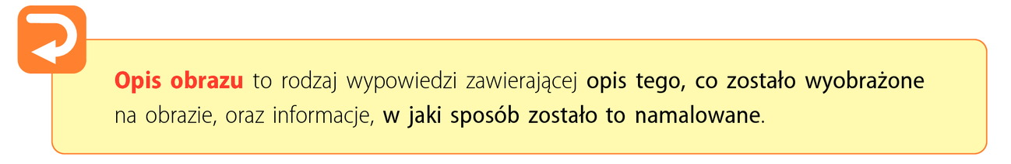

Zadanie domowe. Opisz obraz „Słoneczniki” – wykorzystaj poniższy schemat ( zadanie prześlij do 30.10. Praca może być napisana na komputerze)

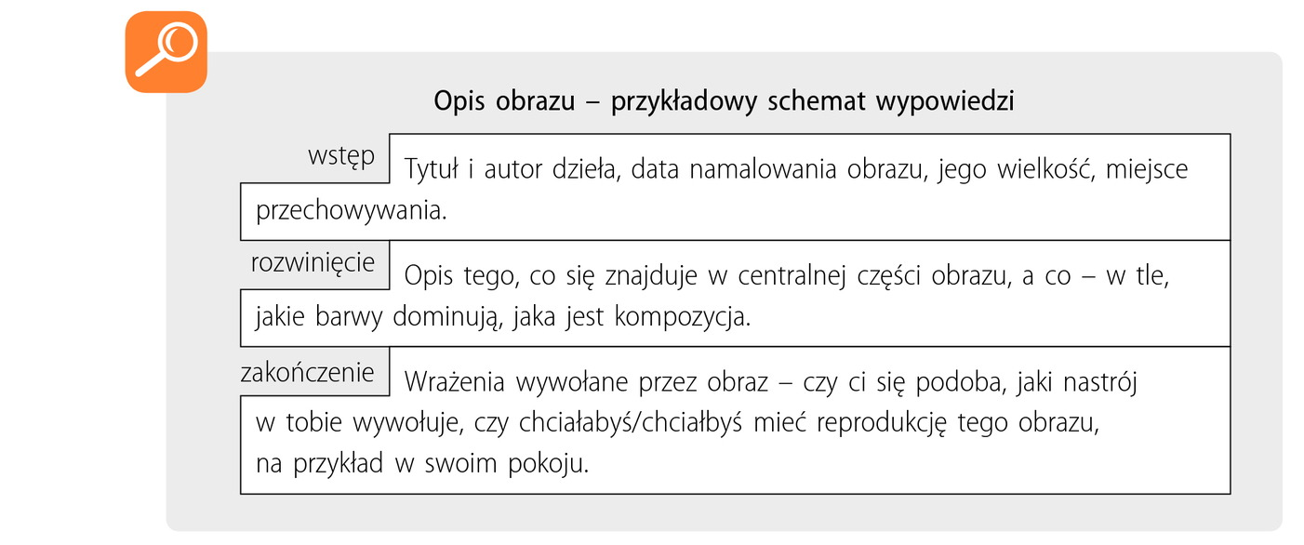

29.10.2020 – 30.10. 2020
Temat: Czego pragnie i o czym marzy deszczyk? Rozpoznajemy uosobienie.

- Przeczytaj utwór Tuwima „Deszczyk” s. 76.
- Przepisz definicję uosobienia. ( możesz wkleić).

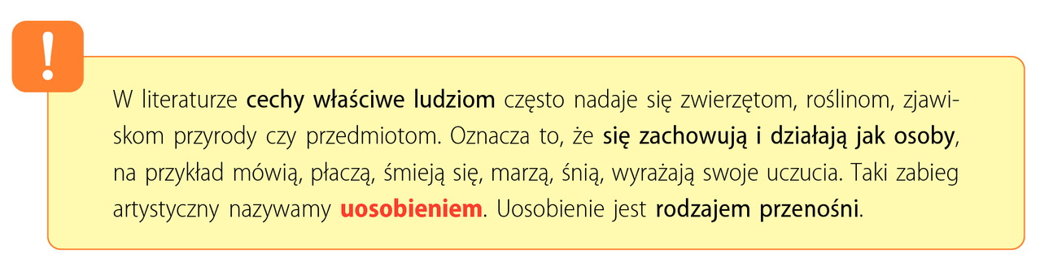

- Wynotuj do zeszytu 6 epitetów. ( przypominam to rzeczownik wraz z określającym go przymiotnikiem np.; wesoły milion)

- Wykonaj polecenie 3 s. 77.

